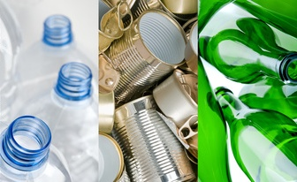
La matèria
Alumne/a: xxxxxxxxxxxxxxxxxxx
Professor: YUSTE ANTES, Javier
Curs 2016/17
1. La matèria i les seves propietats
Què és la matèria? (pàg. 52)

De què està formada la matèria? (pàg. 52)

Enganxa la fotografia o dibuix d’un àtom (internet)

Qui estudia les característiques de la matèria? (pàg. 52)
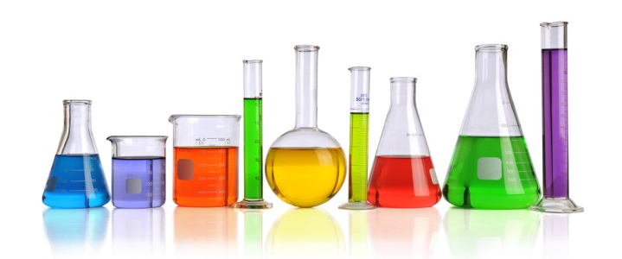

Les propietats de la matèria
Què és la massa? (pàg. 52)

Quina és la unitat de mesura de la massa? (pàg. 52)

Completa la taula: (pàg. 52)
1 kg |  | grams |  | 1 tona |  | Kg
½ quilogram |  | grams |  | 4.000 grams |  | Kg
4 Kg |  | g |  | 2.000 kg |  | tones

Quin aparell es fa servir per mesurar la massa d’un cos sòlid? Enganxa una altra fotografia diferent. (pàg. 52 i internet)

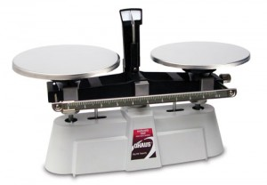

Què és el volum? (pàg. 52)

Quines són les unitats de mesura del volum? (pàg. 52)

Completa la taula: (pàg. 52)
1 litre |  | kg |  | 3 cm³ |  | mil·lilitres
1 metre cúbic |  | litres |  | 5 dm³ |  | l
10 dm³ |  | litres |  | 8 m³ |  | litres

matràs

proveta

Enganxa una fotografia de cada un dels aparells que es fan servir per mesurar el volum d’un líquid. (pàg. 52 i internet)

Què és la densitat? (pàg. 52)

Com es calcula la densitat d’una substància? (pàg. 52)

Quines són les unitats de mesura de la densitat? (pàg. 52)

Resumint, les propietats de la matèria mesurables són... (pàg. 52)
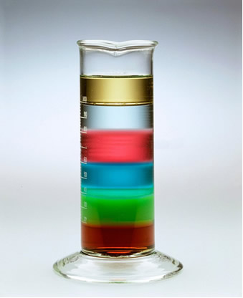
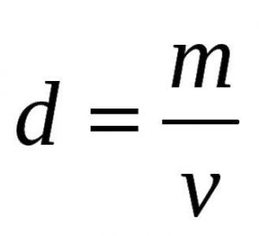

Els estats de la matèria
Quins són els tres estats de la matèria? (pàg. 53)

Completa el quadre: (pàg. 53)

 | SÒLIDS | LÍQUIDS | GASOS
Forma |  | No tenen una forma definida. Poden fluir i adaptar-se a la forma del recipient que els conté.
Volum | Fix

Digues a quin estat correspon cada dibuix: (pàg. 53)

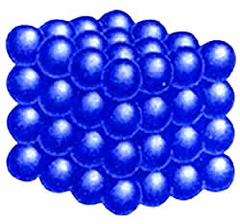 | 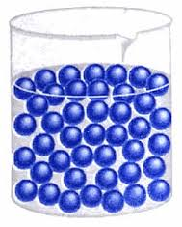
 | líquid

Mirant els tres dibuixos, quina diries que és la diferència entre els tres estats segons les partícules que els formen.
(Complementa la teva resposta amb les informacions del quadre de la pàg. 53)

Quan la densitat d’un cos és menor que la de l’aigua, el cos sura o s’enfonsa? (pàg. 53)

La fusta és més o menys densa que l’aigua? (pàg. 53)

El ferro és més o menys dens que l’aigua? (pàg. 53)

Experimenta a casa i comprova si suren o si s’enfonsen a l’aigua:
un cargol de ferro |  |  | una moneda
un llapis | sura |  | un tros de paper
una goma |  |  | una fulla
un clip |  |  | una xinxeta | s’enfonsa

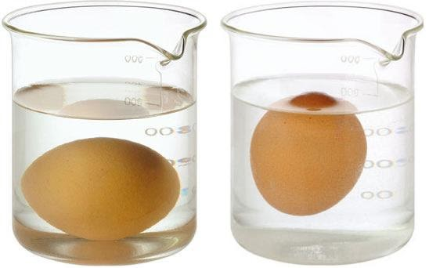

2. La composició de la matèria
La matèria pot estar formada per substàncies pures o per mescles.

Què és una substància pura? (pàg. 54)

Què és una mescla? (pàg. 54)

Digues si parlem d’una substància pura o d’una mescla: (pàg. 54 i internet)
or |  |  | ferro
sucre | substància pura |  | acer
aigua de mar |  |  | plata
Coca-Cola |  |  | sopa | mescla

Quins tipus de mescles hi ha? (pàg. 54)

Observa les mescles de les fotografies i digues si són heterogènies o homogènies: (pàg. 54)

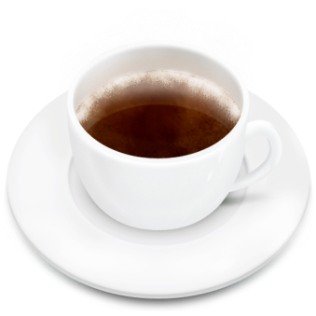  cafè | 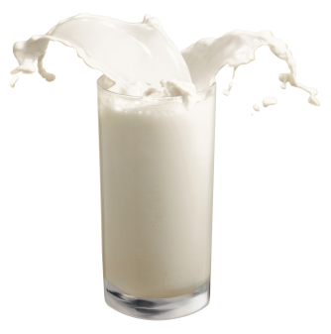  llet | sorra
homogènia

aigua de mar | 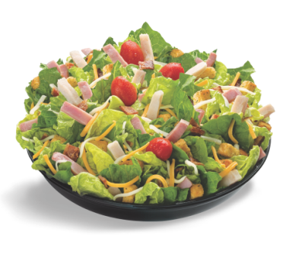  amanida | 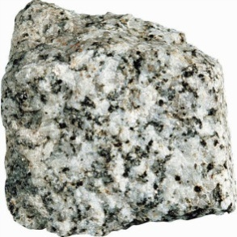  roca de granit
 |  | heterogènia

Què és una dissolució? (Busca la definició a internet perquè la del llibre és poc clarificadora)

Digues tres exemples de dissolucions diferents? (pàg. 54)
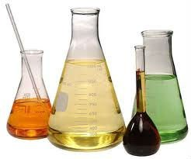
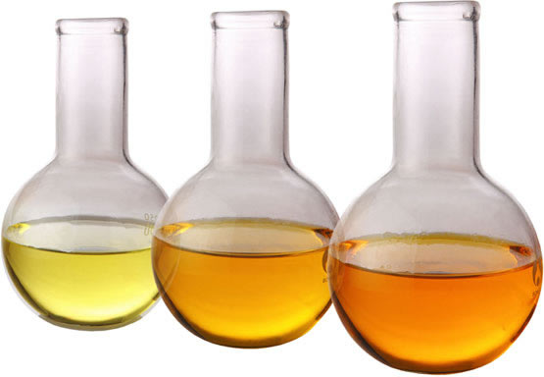

La separació de mescles
Els components d’una mescla es poden separar mitjançant les tècniques següents: (pàg. 55)

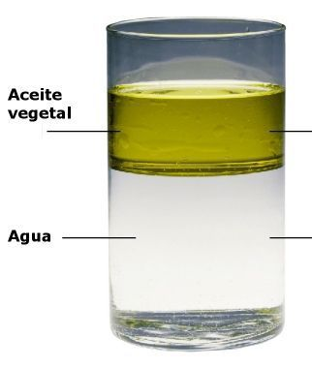 | 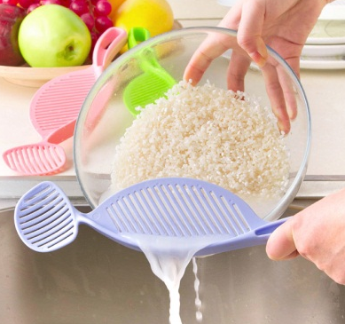
decantació | filtració
Es deixa reposar fins que la substància més densa es diposita al fons. | Es fa passar la mescla per una malla fina que reté el sòlid i deixa passar el líquid.

 | 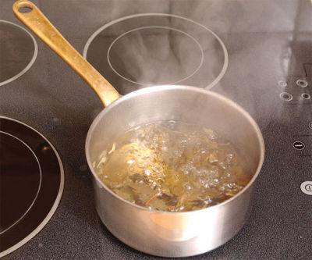
imantació | evaporació
Es fa servir un imant per separar elements de ferro d’una mescla. | S’escalfa la mescla per evaporar la part líquida i concentrar la part sòlida.

Digues quina tècnica faries servir per separar: (pàg. 55 i internet)
aigua i sal |  |  | fang i aigua
aigua i sorra |  |  | aigua i alcohol
aigua i macarrons |  |  | sorra i pedres
llaunes d’entre les escombraries |  |  | oli i patates
aigua i oli |  |  | metalls d’una deixalleria

3. Els canvis físics de la matèria
Quins canvis experimenta la matèria? (pàg. 56)

Completa el quadre: (pàg. 55)

 | Afecta o modifica la forma del cos? | Fa variar la composició del cos?
Canvis físics |  | NO
Canvis químics | SÍ

Els canvis físics de la matèria per forces
moviment | És el canvi de lloc o posició d’un cos.
deformació | És el canvi que es produeix en la forma d’un cos (elàstica i plàstica).
fractura | És el trencament d’un cos.

Els canvis físics de la matèria per temperatures
Què és la dilatació? (pàg. 57)

Què és la contracció? (pàg. 57)
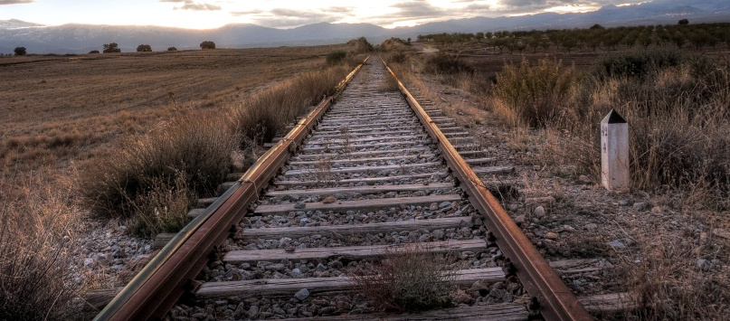
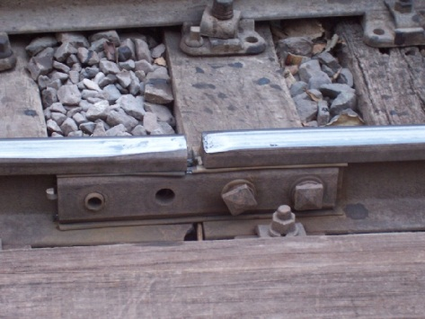

Per què a les vies del tren cal deixar un espai entre cada rail? (internet)

Els canvis d’estat de la matèria
Completa la taula: (pàg. 57)

Fusió | Pas de sòlid a líquid.
 | Pas de líquid a gas.
 | Pas de líquid a sòlid.
Condensació | Pas de gas a líquid.
 | Pas de sòlid a gas.
 | Pas de gas a sòlid.

Completa amb els termes anteriors: (pàg. 57)
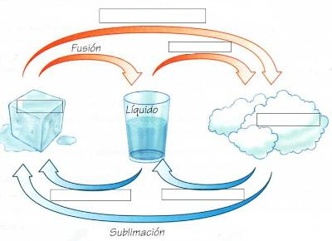

Evaporació
Liquació

SÒLID
LÍQUID
GASÓS

Sublimació inversa

Què és la temperatura de fusió? (pàg. 57)

Què la temperatura d’ebullició? (pàg. 57)

Completa la taula: (pàg. 57 i internet)

substància | temperatura de fusió | temperatura d’ebullició
aigua
or |  | 2.856º C
mercuri |  | 657º C
alcohol | - 114º C

3. Els canvis químics de la matèria
Hi ha un canvi químic quan la matèria es transforma de manera que les substàncies que resulten després del canvi són diferents de les substàncies que hi havia al principi.

Com s’anomenen les substàncies inicials, abans del canvi químic? (pàg. 58)

Com s’anomenen les substàncies finals, després del canvi químic? (pàg. 58)

Quines són les reaccions químiques espontànies? (pàg. 58)

Quines són les reaccions químiques artificials? (pàg. 58)

Marca, amb una creu, de quin tipus de reacció es tracta. (pàg. 58)

 | espontània | artificial
Enfosquiment del metall en contacte amb l’aire.
Ús de la benzina per fer funcionar un cotxe.
Obtenció de vinagre a partir de suc de raïm.
Obtenció de plàstic a partir del petroli.

Quan es produeix l’oxidació? (pàg. 59)

Quin gas es necessita per aconseguir una combustió? (pàg. 58)

Quin gas es desprèn després d’una combustió? (pàg. 58)

Què cal per aconseguir una combustió? (pàg. 58)

En un incendi forestal, quin és el principal combustible quan es crema el bosc? (pàg. 58)

Què cal per aconseguir la fermentació dels aliments? (pàg. 58)

Marca, amb una creu, el tipus de reacció que cal per aconseguir: (pàg. 58)

 | oxidació | combustió | fermentació
Convertir el suc de raïm en vi |  |  | x
Convertir la llet en iogurt
Convertir la fusta en carbó
Convertir la llet en formatge
Fer que la polpa d’una poma mossegada es faci fosca
Aconseguir la flama d’un encenedor
Convertir el suc de raïm en vinagre
